CARRERA DE: INGENIERÍA EN INFORMÁTICA
MATERIA: PARADIGMA DE PROGRAMACIÓN IV
ACTIVIDAD PRÁCTICA: EXPERIMENTAL DE LABORATORIO
TÍTULO: APLICACIÓN DE GRAFOS EN LISP - PROBLEMA DEL GPS
LUGAR DE REALIZACIÓN: LABORATORIO DE INFORMÁTICA
TIEMPO ASIGNADO: CINCO (5) HORAS

GUIA DEL TRABAJO PRÁCTICO

GRAFOS EN LISP

Un grafo de N nodos, se puede representar en Lisp con una lista formada por N sublistas, donde cada sublista, está encabezada por uno de los N nodos del grafo seguido de una sublista que está formada por los nodos a los cuales se puede llegar directamente desde dicho nodo.
Dado el siguiente plano de las calles de un barrio de Buenos Aires, tomaremos un área del plano donde los nodos del grafo serán las intersecciones de las calles de ese área.

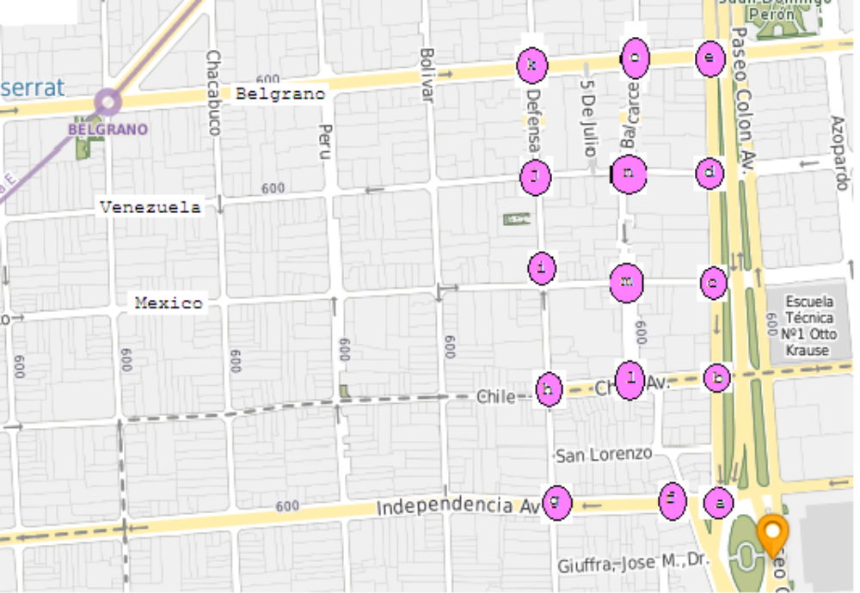

Para el plano anterior, el grafo queda representado por la siguiente lista:

(setq grafo '(
(a(b f)) (b(a c )) (c(b d )) (d(c n e)) (e(d)) (f(g ))
(g(h)) (h(i l)) (i(m j)) (j( k)) (k(o))
(l (b f)) (m (l c)) (n ( j m)) (o(e n))
) )

Donde cada nodo está representado por una letra, que se corresponde con las siguientes intersecciones de calles

(setq diccionario '(
(a (PaseoColon Independencia))
(b (PaseoColon Chile))
(c (PaseoColon Mexico ))
(d (PaseoColon Venezuela))
(e (PaseoColon Belgrano))
(f (Independencia Balcarce))
(g (Independencia Defensa))
(h (Defensa Chile))
(i (Defensa Mexico))
(j (Defensa Venezuela))
(k (Defensa Belgrano ))
(l (Balcarce Chile ))
(m (Balcarce Mexico))
(n (Balcarce Venezuela))
(o (Balcarce Belgrano))
) )

Ejercicio:

Problema del GPS (Grafos en Lisp)
Dado un grafo, donde los nodos representan intersecciones de calles, escribir una función GPS en Lisp que reciba 4 parámetros que son: el nodo inicial, el nodo final, el grafo y el diccionario y devuelva uno o todos los caminos para ir del nodo inicial al nodo final.

La definición de la función GPS tiene el siguiente prototipo:

(defun GPS (i f grafo dicc &optional (tray (list(list i))))
….
)

Para la siguiente invocación de la función GPS

(GPS '(PaseoColon Independencia) '(Defensa Belgrano)
grafo diccionario
)

podría tener la siguiente salida:

Posible recorrido:

(RECORRER 3 CUADRAS POR PASEOCOLON Y DOBLAR EN VENEZUELA
RECORRER 2 CUADRAS POR VENEZUELA Y DOBLAR EN DEFENSA .
RECORRER 1 CUADRAS POR DEFENSA HASTA LLEGAR A DESTINO.)

